小学音乐学科指导课程六年级第二课
电影中的经典旋律——让我们荡起双桨

相关教材内容链接：
同学们，今天复习的是歌曲《让我们荡起双桨》，请同学们看着屏幕出现的歌篇把这首歌曲唱一唱。在学习中我们要准确把握歌曲的音准及长线条语句的演唱。在演唱时能够控制好气息，感受歌曲所表达的对美好生活的赞美之情。在学习和演唱后请你把感受写下来，也可以分享给你的好朋友。
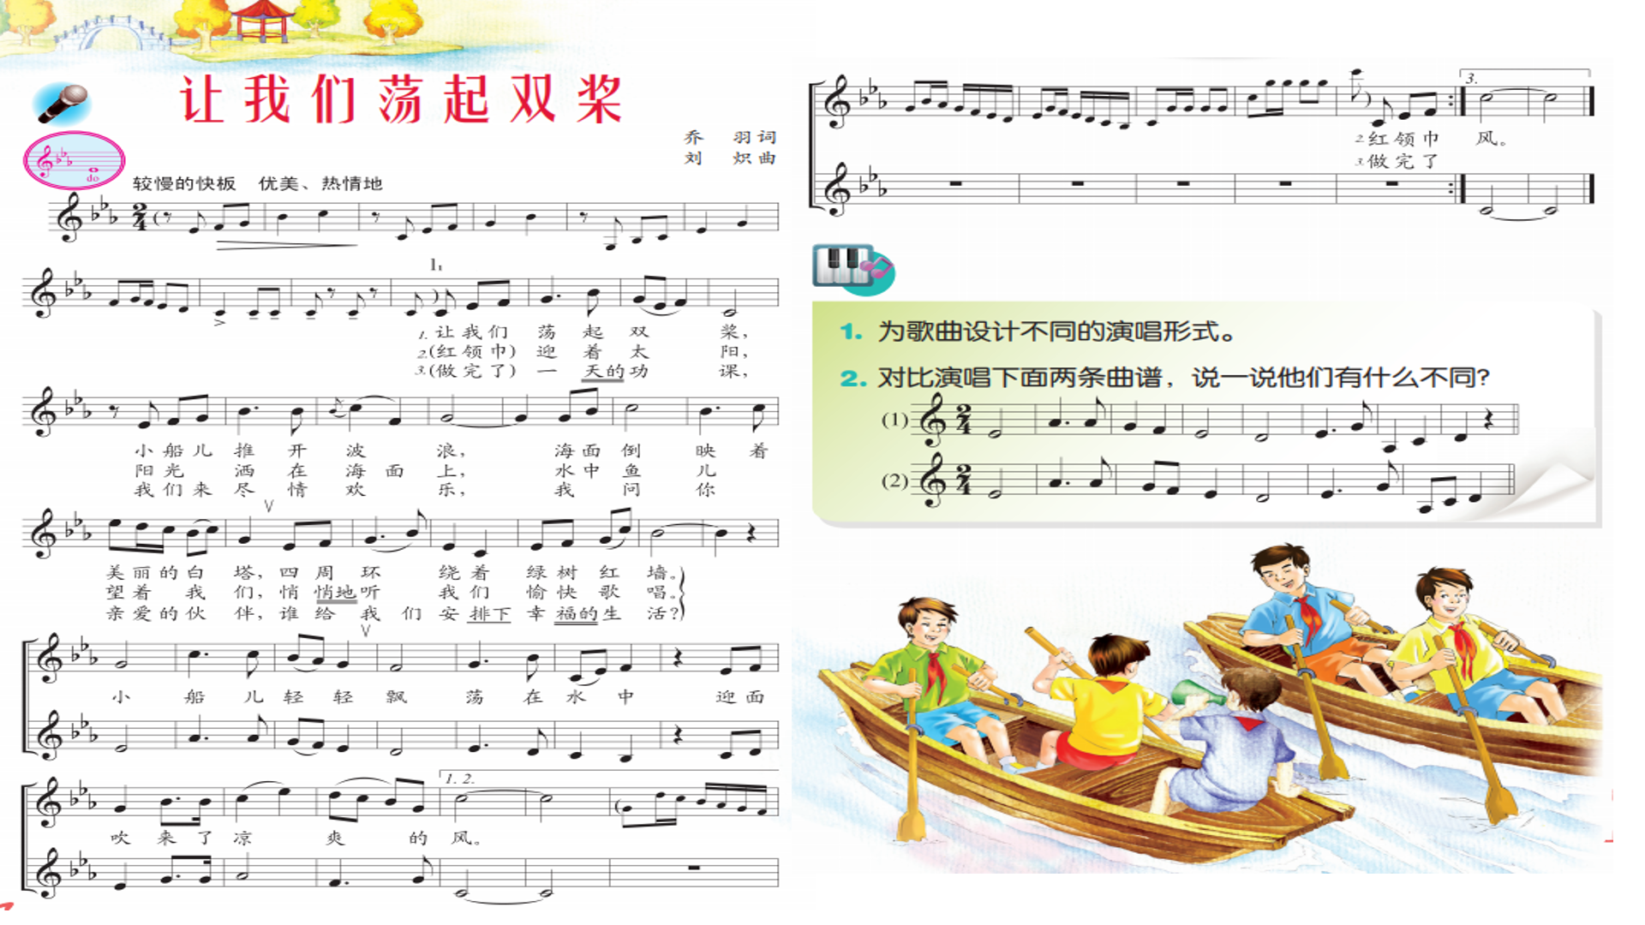

相关视频内容链接：
如果你想更深入地了解这些内容，就打开电脑，找到微课六年级音乐《电影中的经典旋律——让我们荡起双桨》一课进行学习，肯定会对你有所帮助。

知识要点：
今天我们主要复习的内容：
- 歌曲《让我们荡起双桨》的演唱。
- 了解歌曲的演唱形式及弱起小节。
- 知道歌曲出自电影《祖国的花朵》。
4.了解歌曲的词作者乔羽老师、曲作者刘炽老师，并了解相关作品《我的祖国》是电影《上甘岭》的主题曲。

